HW-58D智能水浸适配器用户手册(Ver1.2)

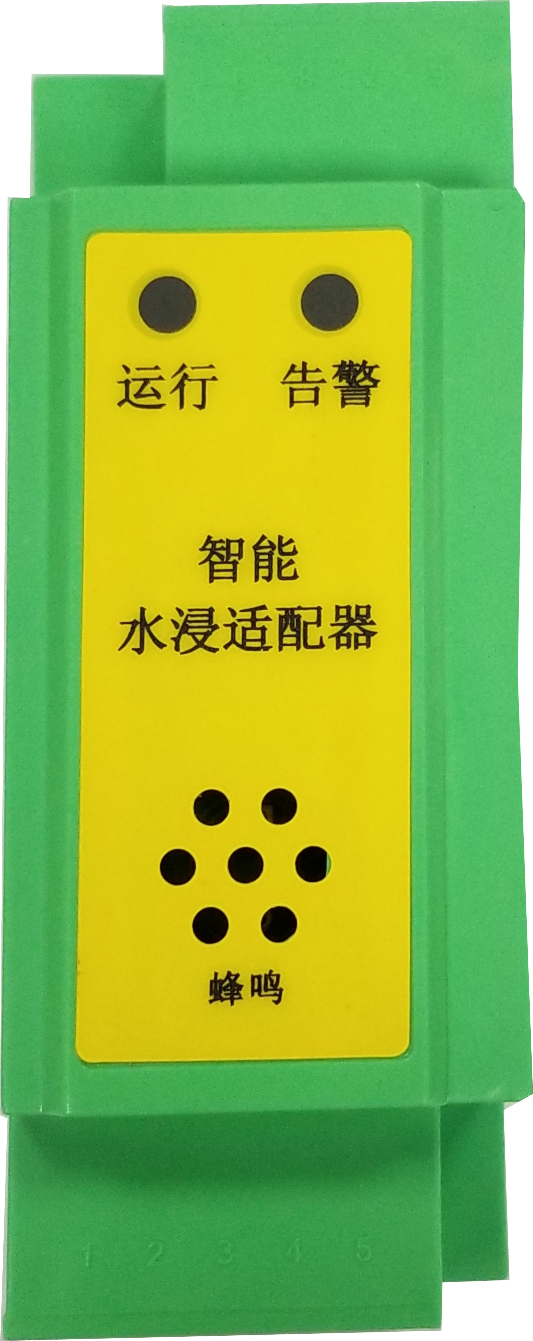
一.概述
HW-58D智能水浸适配器是一种检测机房基站、仓库等重要场所水浸的智能型适配器，
集通讯传输，开关量输出，蜂鸣器告警，灵敏度调节，告警延时等功能于一体，大大
提高了检测过程中的可靠性。通过安装相应的监控软件，配备相应的RS485串口通讯
模块与监控计算机进行通讯，可实现对被测水浸监测点的远程监测。该适配器提供的
开关量告警输出可用于本地化干接点采集同时也可用于告警联动等其它用途。
二.特点
● 提供RS485通讯，可软件设定通讯地址1-254和波特率1200-19200bps；
● 可软件对告警灵敏度和告警延时进行调节，以适应不同环境场地的水浸检测；
● 可实现漏水告警，断线告警软件上传，本地蜂鸣器告警，本地开关量告警功能；
● 通讯协议采用标准modbus-RTU协议； 图1 HW-58D产品示意图
● 全新专利设计，配合HW-1018、HW-1086水浸检测线使用；
● 水浸线无电蚀现象，全线程检测；
三.技术指标
- 供电电源：9~30VDC；
- 输出形式：485通讯（MODBUS-RTU协议），蜂鸣器告警，开关量输出（常开）
- 灵 敏 度：三个软件灵敏度可设置，分别为灵敏度：高，中，低（默认为高灵敏度）
- 断线告警：未接水浸线或者水浸线机械断裂时触发断线告警
- 告警延时：可设置告警延时为0~120秒，默认为0秒（无延时）
- 开关量触点容量： 60VDC/0.8A 导通阻抗0.3欧姆
- 采集周期：不小于200ms，推荐使用300ms以上
● 通讯距离：独立传输最大1000米；
● 静态电流：<20mA；
- 告警电流：<50mA；
- 工作环境：-20 ∼ 60°C，10 ∼ 98%RH；
● 尺 寸： 95x 37x 30 mm；
● 重 量： 小于100g。
- 典型应用
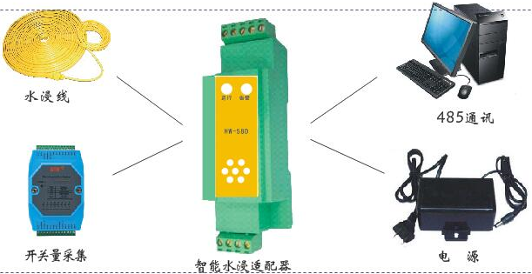
图2 应用图

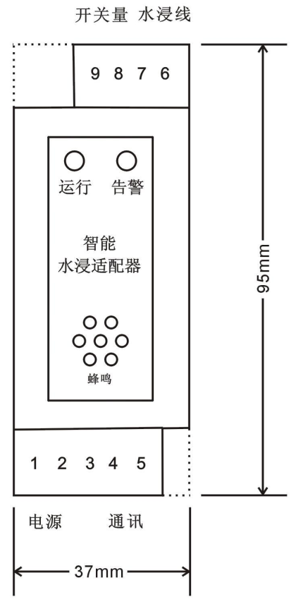
五.接线说明
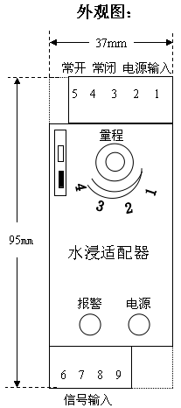
HW-58D接线如图3所示：
1、2脚为电源输入引脚（1：正 2：负）；
4、5脚为通讯引脚（4：RS485+ 5：RS485-）
6、7脚为水浸线信号输入脚（无极性）
8、9脚为开关量告警输出引脚（无极性）

六．水浸检测线技术参数
● 长度：10m；（可订制15m、 20m、30m 、40m、100m等）
● HW-1018重量：1000g±100g；HW-1086重量：620g±80g；
● 探测密度：全线程；
● HW-1018宽度：12mm；HW-1086直径：6-8mm;
● HW-1018厚度：5.5mm。(HW-1018水浸线示意图如下图4所示)
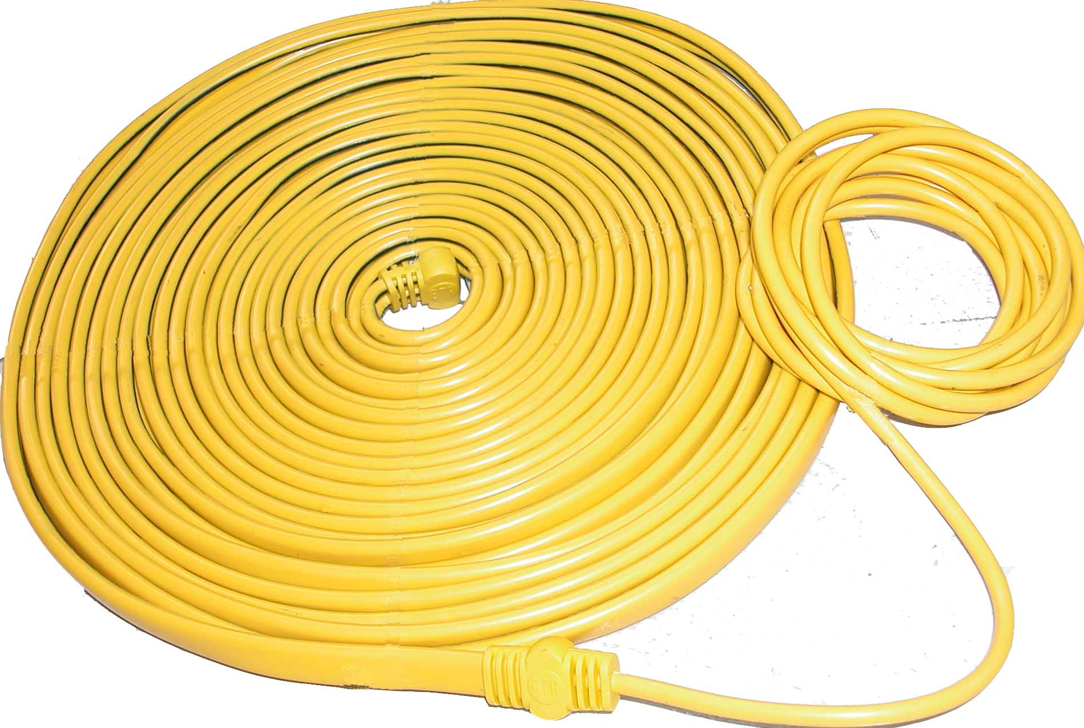

图3 HW-58D接线外观示意图

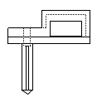


图4 HW-1018水浸线

七.安装、检测方法
图5安装夹示意图
图6双面胶夹示意图
安装：适配器可固定在标准35mm凹型DIN导轨槽。安装示意
图如图7所示。
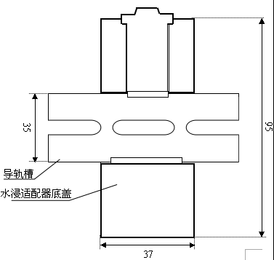
安装方式：a、安装夹；b、双面胶夹
检测：1、将水浸检测线缆用配用的安装配件固定在探测区域；
2、按接线说明接好线，加电后，绿色指示闪烁，表示供电正常；
3、发生水浸时，红色的告警指示灯亮，并输出开关量闭合报警信号。水浸解除，红灯灭，HW-58又处于警戒
4、根据现场地面潮湿水浸情况，通过调试软件调节产品的灵敏度和
告警延时（见技术指标中的灵敏度和告警延时），选择一个最适
合的灵敏度档位。

深圳市柏特瑞电子有限公司
深圳市福田区园岭街道上林社区八卦四路10号中浩大厦1001
电话：0755-82451098
传真：0755-82450293
网站：www.btr.cn
服务热线：4006 010 983
图7适配器安装示意图

